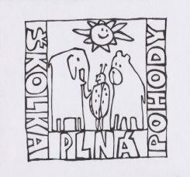
MATEŘSKÁ ŠKOLA OBRNICE, okres MOST, příspěvková organizace,
  - Nová výstavba 168, 435 21 Obrnice
  - IČO : 70982210,
  - Telefonní kontakt: 476 11 82 12, 608 76 33 66
  - e-mail: reditel@msobrnice.cz, www.msobrnice.cz

ČÁST 1.
Distatnční vzdělávání pro předškoláky
Z pohádky do pohádky
Od 1.3.2021
Milé děti, rodiče…
Na základě uzavření mateřských škol se nemůžeme společně vzdělávat v naší Mateřské škole Obrnice, proto jsme pro vás připravili činnosti, které společně s dětmi budou rodiny procvičovat. Předškolní děti mají povinnou distanční výuku, proto těmto námětům věnujte maximální pozornost a s dětmi pravidelně pracujte.
Jako zpětnou vazbu od rodičů, budou rodiny posílat fotografie či videa dětí při činnostech či zhotovené pracovní listy.
Očekávané výstupy:
- Záměrně se soustředit a udržet pozornost
- Naučit se nazpaměť krátké texty, záměrně si zapamatovat a vybavit
- Vyjadřovat svou představivost a fantazii v tvořivých činnostech (konstruktivních, výtvarných, hudebních, pohybových či dramatických)
- Rozlišovat některé obrazné symboly a porozumět jejich významu a funkci
- Orientovat se v prostoru i v rovině, částečně se orientovat v čase
- Chápat základní číselné a matematické pojmy, elementární matematické souvislosti a dle potřeby je využívat
- Přemýšlet, uvažovat, a své myšlenky i úvahy vyjádřit
- Vyvinout volní úsilí, soustředit se na činnost i její dokončení
- Zachycovat skutečnosti ze svého okolí a vyjadřovat své

Konkretizované výstupy:
- zaregistrovat změny ve svém okolí (všimnout si a rozpoznat, co se změnilo např. ve třídě, na kamarádovi, na obrázku)
- soustředěně poslouchat pohádku, hudební skladbu, divadelní hru (např. sledovat pozorně divadelní představení a následně ho reprodukovat), nenechat se vyrušit – neodbíhat od činnosti, pracovat v klidu (např. vyřešit labyrint)
- dokreslit chybějící části na obrázku, sestavit části v celek, vytvořit jednoduchý model, stavbu, provést obměnu, tvořit dle vlastní představy, např. stavby z kostek
- rozlišit některé jednoduché obrazné symboly, piktogramy a značky, umět je používat (např. číst piktogramy, pochopit obrázkové čtení)
- rozpoznat některé grafické znaky s abstraktní podobou (např. zná některé číslice, písmena, dopravní značky)
- rozlišovat a používat základní prostorové pojmy (např. dole, nahoře, uprostřed, před, za, pod, nad, uvnitř, vně, u, vedle, mezi, nízko, vysoko, na konci, na kraji, vpředu, vzadu, blízko, daleko, dopředu, dozadu, nahoru, dolů) a těchto pojmů běžně užívat
- orientovat se v řadě (např. první, poslední, uprostřed
- rozumět a používat základní pojmy označující velikost (malý - velký, větší – menší, nejmenší – největší, dlouhý- krátký, vysoký - nízký, stejný)
- chápat, že číslovka označuje počet (např. 5 je prstů na ruce, 5 je kuliček)
- přijmout povinnost, soustředit se na činnost a samostatně ji dokončit
- přijímat pokyny
- zobrazovat objekty reálné i fantazijní různými výtvarnými výrazovými prostředky (např. kresbou, malbou, plošným a prostorovým vytvářením s využíváním různých materiálů).
Pohádka
- Rodiče přečtou dětem pohádku, děti soustředěně poslouchaní čtený text.
O ŘEPĚ
Žili, byli děd a bába. Jednoho dne děd zasadil řepu, která mu po čase vyrostla a byla převeliká. Snažil se ji vytáhnout. Tahal, tahal, ale nevytáhl. Přivolal si tedy na pomoc bábu.
Bába se chytla dědka, dědek řepy a tahali, tahali, ale nevytáhli. Tak babka na pomoc přivolala vnučku.
Vnučka se chytla babky, babka dědka, dědek řepy a táhli, táhli, ale nevytáhli. Tak vnučka zavolala pejska.
Pejsek se chytil vnučky, vnučka babky, babka dědka, dědek řepy a táhli, táhli, ale nevytáhli. Tak pejsek zavolal na pomoc kočku.
Kočka se chytla pejska, pejsek vnučky, vnučka babky, babka dědka, dědek řepy a táhli, táhli, ale nevytáhli. Tak kočka zavolala myš.
Myš se chytla kočky, kočka pejska, pejsek vnučky, vnučka babky, babka dědka, dědek řepy a táhli, táhli a najednou řepa udělala „RUP“ a byla venku.
Nedívej se jen na to, kdo je jak veliký. Bez malé myšky by tahali řepu ještě dnes.

Obrázkové čtení
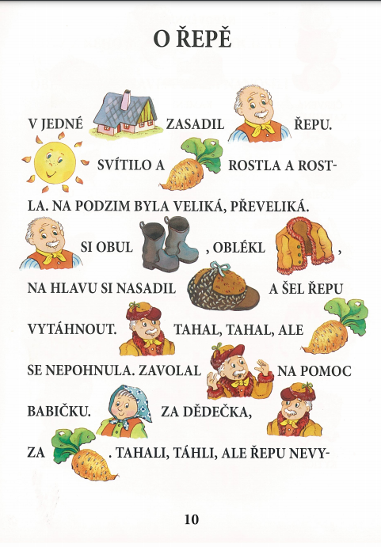
- S rodiči společně přečtěte pohádku (Rodiče čtou slova/ dítě doplňuje do textu slova podle obrázků).

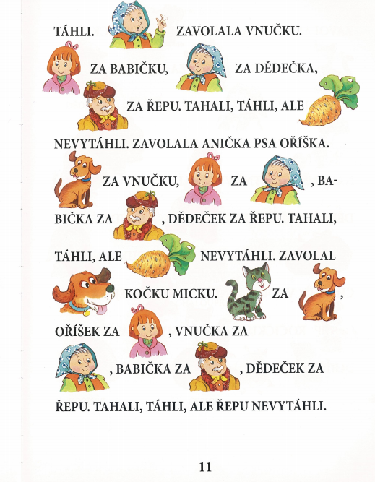
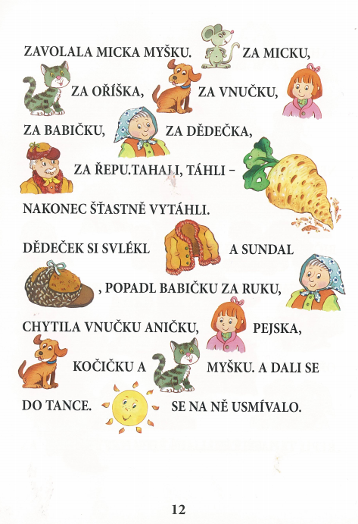
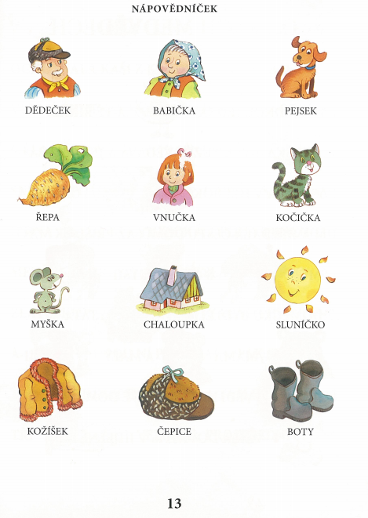

Rozvoj komunikačních dovedností
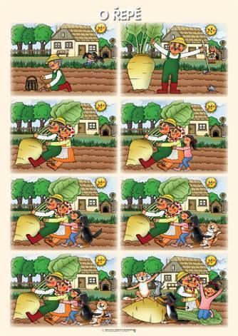
- Podle obrázků děti převypráví pohádku
Práce s rozměry
- Děti odpovídají na otázky a ukazují.
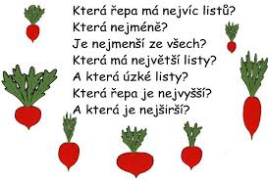

Matematicko logické příklady
- Děti odpovídají na otázky a ukazují.
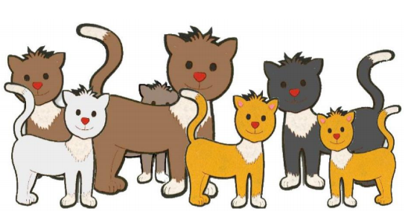
Otázky:
- Kolik kočiček vidíš?
- Kolik vidíš ocásků?
- Kolik vidíš kočičích hlav?
- Kolik vidíš tlapiček?
Dějová posloupnost, prostorová orientace
- Děti si vybarví obrázek, rozstříhají obrázek podle čar a následně poskládají podle děje pohádky a určují (první/poslední/před/za).
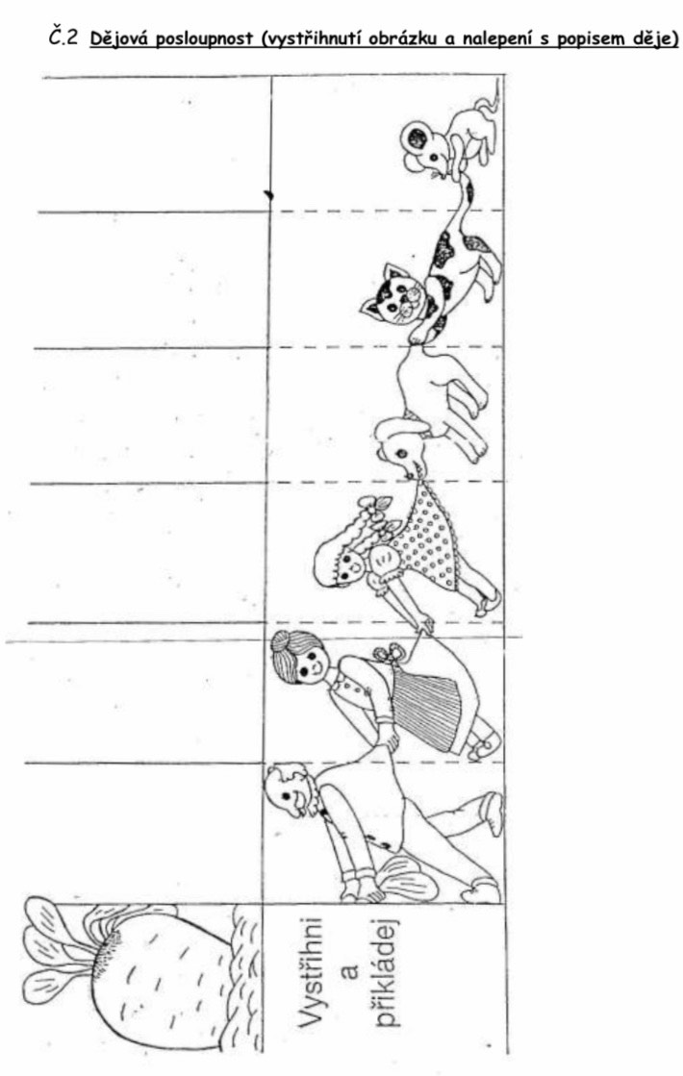

Otázky:
- Kdo stál před babičkou?
- Koho zavolala vnučka?
- Kdo držel pejska za ocásek?
- Kdo přišel na pomoc jako poslední?
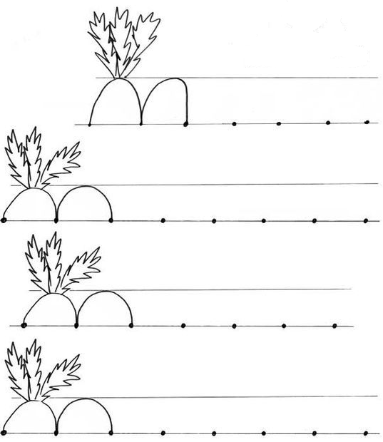
Grafomotorika – oblouk
- Dokresli řepu – oblouky (z leva do prava).
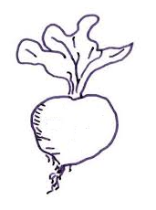
Počítáme do šesti, číselná řada, přiřazování
- Děti si vystřihnou řepy, přiřadí číslo k řepě se stejným počtem bodů.
- Děti složí čísla posloupně od 1 do 6.

Tato fotka od autora Neznámý autor s licencí CC BY-NC

Tato fotka od autora Neznámý autor s licencí CC BY-NC
Tato fotka od autora Neznámý autor s licencí CC BY-NC
Tato fotka od autora Neznámý autor s licencí CC BY-SA

